专题：能量守恒及其应用

【单物体与弹簧机械能守恒定律应用】
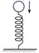1、如图所示，小球从高处下落到竖直放置的轻弹簧上，在将弹簧压缩到最短的整个过程中，下列关于小球和弹簧的能量叙述中正确的是（ ）
A．重力势能和动能之和减小
B．重力势能和弹性势能之和总保持不变
C．动能和弹性势能之和增大
D．重力势能、弹性势能和动能之和总保持不变
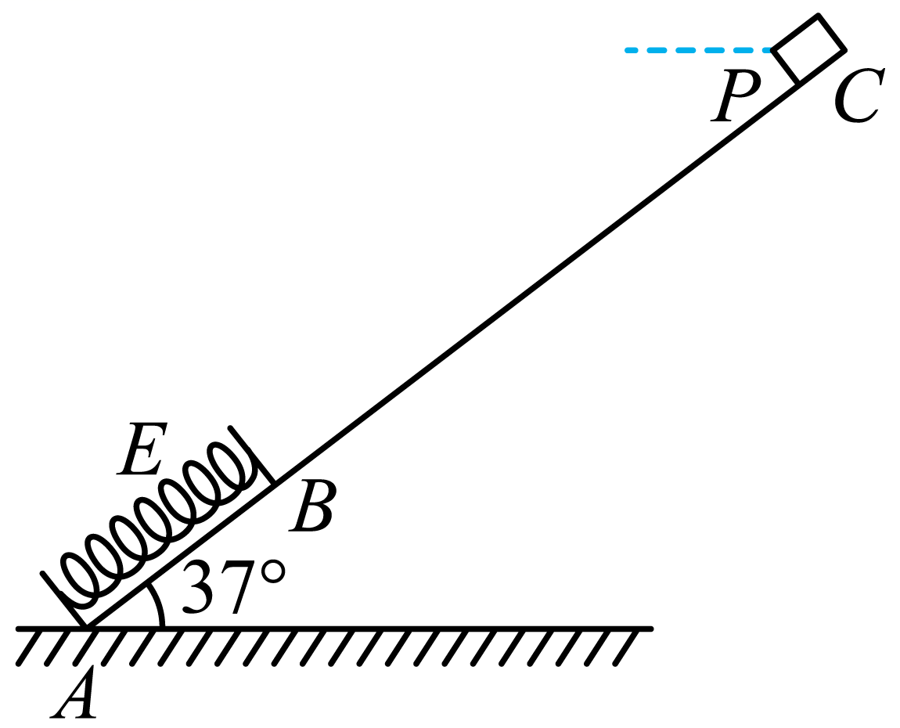2、如图，一轻弹簧原长为L，其一端固定在倾角为37°的固定直轨道AC的底端A处，另一端位于直轨道上B处，弹簧处于自然状态，质量为m的小物块P自C点以速度v开始下滑，最低到达E点，AE=，随后P沿轨道被弹回恰好回到C点，AC=4L，已知P与直轨道间的动摩擦因数μ=，重力加速度大小为g。（取sin37°=，cos37°=，则（ ）
A．弹簧的最大弹性势能为E_{p}=
B．弹簧的最大弹性势能为E_{p}=
C．物块在C点的初速度为v=
D．物块在C点的初速度为v=
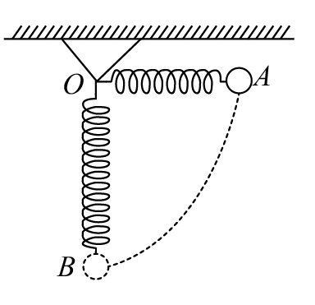3、如图所示，一轻弹簧一端固定于O点，另一端系一重物，将重物从与悬点O在同一水平面且使弹簧保持原长的A点无初速度释放，不计空气阻力，则在重物由A点摆向最低点B的过程中（ ）
A．重力做正功，弹力不做功
B．重力做负功，弹力做负功，弹性势能增加
C．重物重力势能的减小量等于弹簧弹性势能的增加量
D．重物重力势能的减少量等于重物动能的增加量与弹簧弹性势能的增加量之和
【单物体多过程能量守恒定律的应用】
4、如图所示，半径为R=0.8m的光滑圆弧轨道BC固定在竖直平面内，轨道的上端点B和圆心O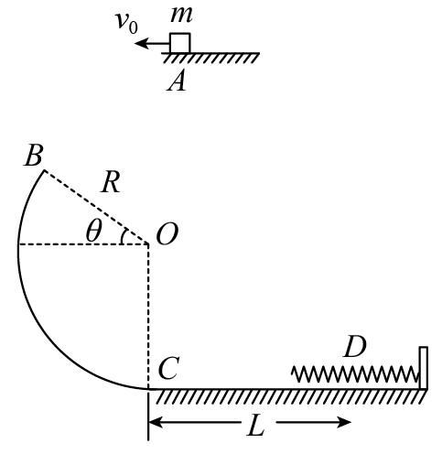的连线与水平方向的夹角，下端点C为轨道的最低点且与粗糙水平面相切，一根轻质弹簧右端固定在竖直挡板上，质量m=0.2kg的小物块（可视为质点）从空中A点以v_{空}=1m/s的速度被水平抛出，恰好从B点沿轨道切线方向进入轨道，经过C点后沿水平面向右运动到D点时，弹簧被压缩至最短，C、D两点间的水平距离L=1m，小物块与水平面间的动摩擦因数，g=10m/s²，求∶
（1）小物块经过圆弧轨道上B点时速度v_{B}的大小；
（2）小物块经过圆弧轨道上C点时对轨道的压力大小；
（3）弹簧的弹性势能的最大值E_{max}。

【多物体单一过程能量守恒定律应用】
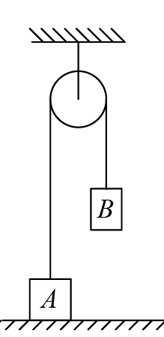5、如图所示，物块A和B通过一根轻质不可伸长的细绳连接，跨放在质量不计的光滑定滑轮两侧，质量分别为、。初始时A静止于水平地面上，B悬于空中。先将B竖直向上再举高h=3.2m（未触及滑轮）然后由静止释放。一段时间后细绳绷直，A、B以大小为3m/s的速度一起运动，之后B恰好可以和地面接触。取 。求：
（1）B从释放到细绳绷直时的运动时间t；
（2）细绳绷直前后，A、B系统机械能损失；
（3）初始时B离地面的高度H。

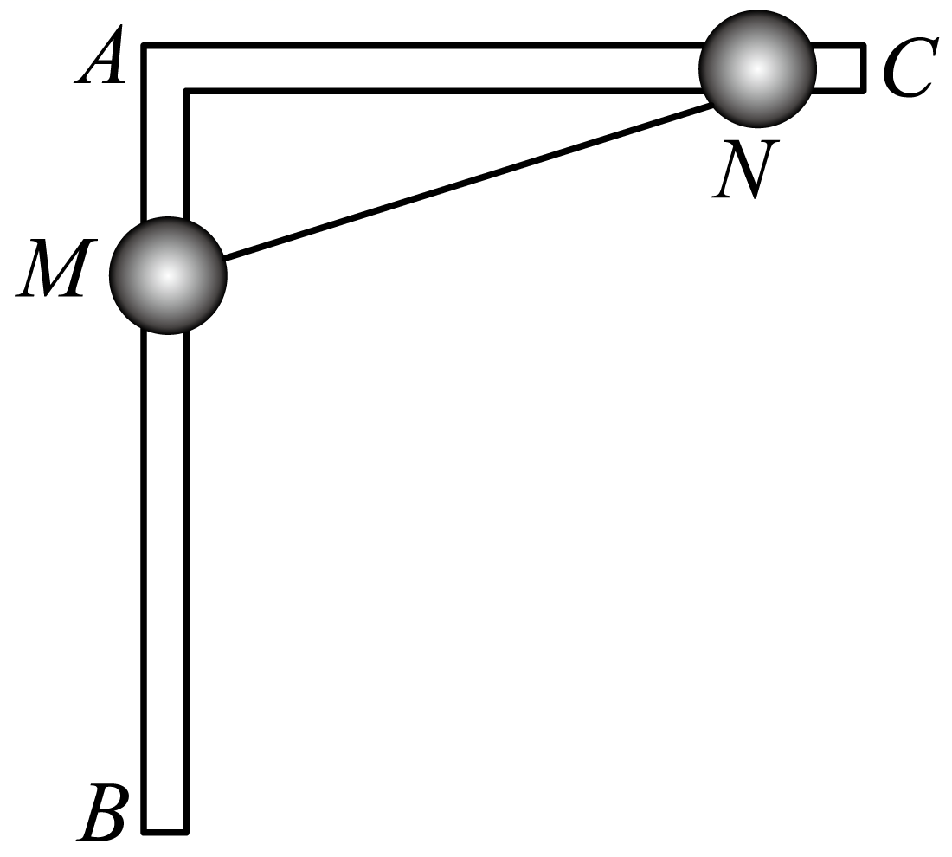6、如图所示，光滑细杆AB、AC在A点连接，AB竖直放置，AC水平放置，两个相同的中心有小孔的小球M、N，分别套在AB和AC上，并用一细绳相连，细绳恰好被拉直，现由静止释放M、N，在运动过程中，下列说法中正确的是（ ）
A．M球的机械能守恒
B．M球的机械能增大
C．M和N组成的系统机械能守恒 D．绳的拉力对N做正功
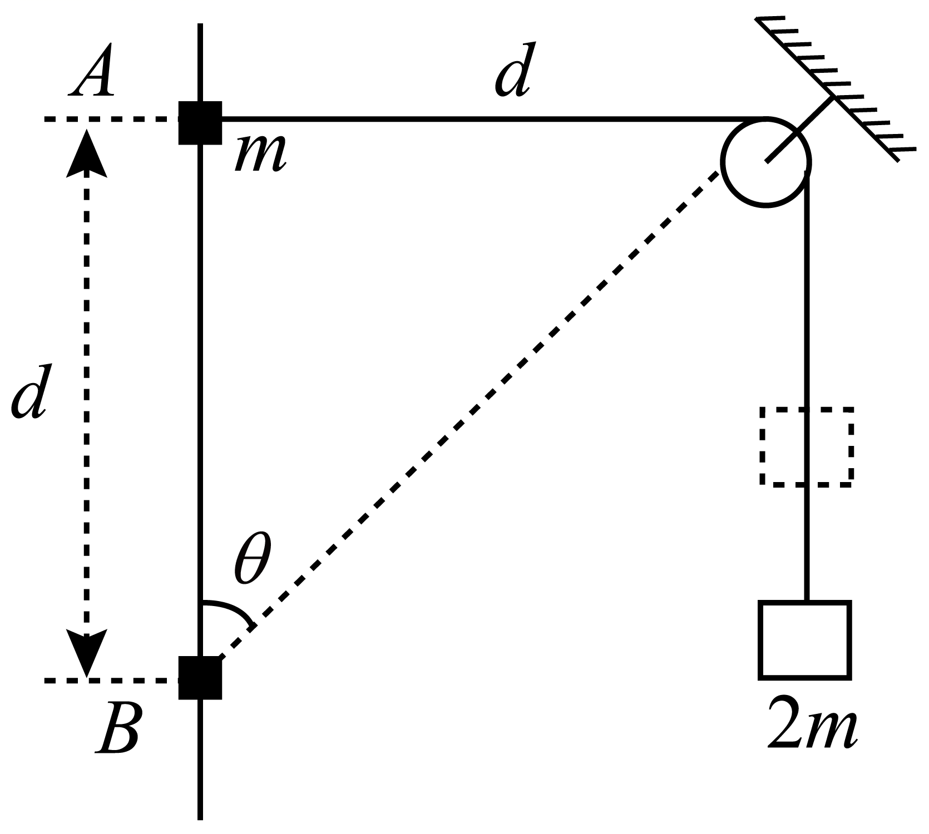7、如图所示，将质量为2m的重物悬挂在轻绳的一端，轻绳的另一端系一质量为m的环，环套在竖直固定的光滑直杆上，光滑的轻小定滑轮与直杆的距离为d，杆上的A点与定滑轮等高，杆上的B点在A点下方距离为d处。现将环从A处由静止释放，不计一切摩擦阻力，下列说法正确的是（ ）
A．环到达B处时，环的速度大小是重物的倍
B．环从A到B过程中，环的机械能是减少的
C．环下降的最大高度为
D．环到达B处时，重物上升的高度为d
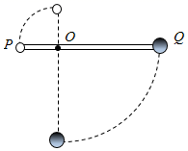8、质量分别为m 和2m 的两个小球P和Q，中间用轻质杆固定连接，杆长为L，在离P球处有一个光滑固定轴O，如图所示．现在把杆置于水平位置后自由释放，在Q 球顺时针摆动到最低位置时，求：
(1)小球P 的速度大小；
(2)在此过程中杆对小球P 做的功．

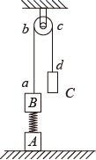9、如图所示，A、B两物体通过劲度系数k=50N/m的轻质弹簧相连，A放在水平地面上，B、C两物体通过细线绕过轻质定滑轮相连用手拿住C，使细线刚刚拉直但无拉力作用，并保证弹簧、细线ab段和cd段均竖直。已知A、B的质量均为m=0.5kg，重力加速度g=10m/s²，细线与滑轮之间的摩擦不计，开始时整个系统处于静止状态，释放C后，C竖直向下运动，A刚要离开地面时，B获得最大速度v_{B}，当时C未落地。求：
（1）C的质量m_{C}；
（2）B的最大速度v_{B}；
（3）从释放C到B获得最大速度的过程中，绳子拉力对C所做的功。

10、如图所示为某工厂车间的一个运输系统。该系统由一个半径R = 0.5m的固定的光滑圆弧轨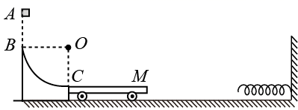道BC、一个固定在圆弧轨道末端C点的力传感器（未画出）、一辆平板小车和一根固定轻弹簧组成。可视为质点的配件由A点从静止落下，在B点沿切线进入圆弧轨道BC，经过C点时，配件将不受阻碍地滑上与轨道等高的小车，与小车达到共同速度后，小车与等高的轻弹簧接触并压缩弹簧。某个质量m = 1kg的配件经过C点时传感器显示压力大小，该配件与小车间的动摩擦因数，小车质量M = 1kg，不计地面对小车的阻力，弹簧劲度系数k = 24N/m，取重力加速度。
（1）求释放点A与点B的高度差；
（2）求小车与弹簧接触前瞬间小车的速度大小；
（3）已知弹簧弹性势能的表达式为E_{p}= kx²，其中x为弹簧的形变量。整个运动过程中该配件未离开小车，弹簧始终在弹性限度内，求弹簧的最大压缩量。

11、如题图所示，一装置由高度为1.5R的竖直轨道和半径为R的半圆弧形轨道组成（轨道均光滑），距C端正上方R处有一小球b用足够长的轻绳悬挂在P点。某时刻将一质量为m的小球a从竖直轨道上端A点以初速度v₀释放，小球a通过最低点B时速度为，之后从C端射出并与小球b在竖直方向发生正碰，碰撞时间极短且撞击力远大于两小球的重力，碰撞后小球b竖直上升1.5R。不计一切阻力，求：
（1）小球a经过B点时对半圆弧轨道的压力；
（2）小球a从轨道的A端释放的初速度v₀；
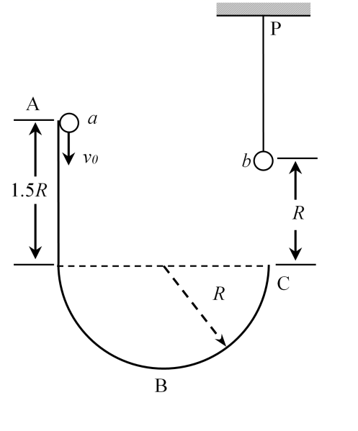（3）若小球b的质量为，则小球a与小球b撞击瞬间损失的机械能为多少？

